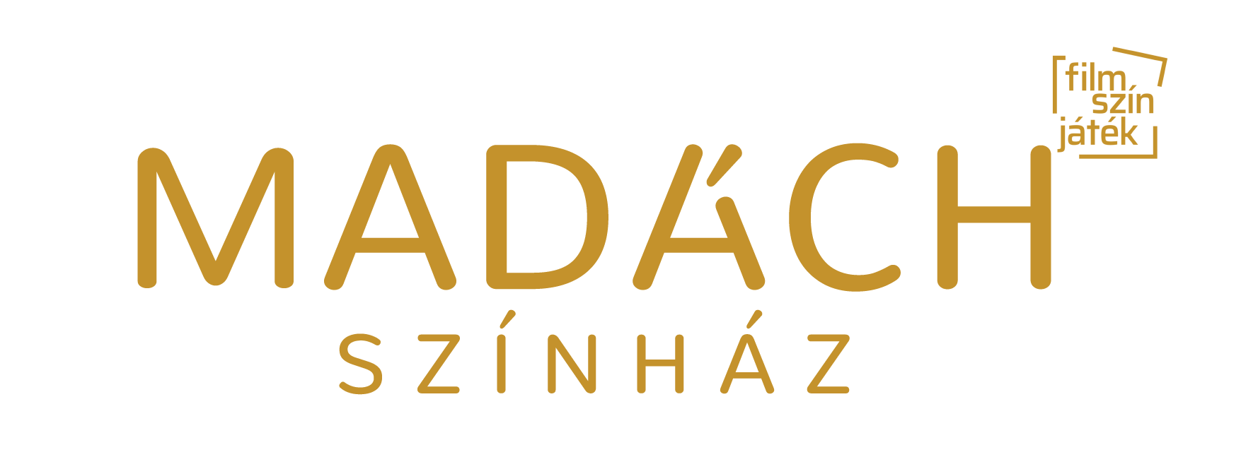


Madách Theatre – Budapest, Hungary

Krisztián Nyáry

TO BE CONSUMED BY LOVE – ENDRE ADY’S WOMEN

A Streamed Film-Play

In Hungarian with English subtitles

16+
84 mins

CAST
Endre Ady Sándor Nagy
Léda Éva Botos
Zsuka Dóra Kakasy
Csinszka Hanna Kelemen

CREATIVE TEAM
Screenwriter Krisztián Nyáry
Composer Ádám Horgas
Animation Ádám Horgas
Costume Designer Nóra Bujdosó
Director of Photography Jenő Kiss
Scenic Designer Zsuzsa Tompai
Assistant Petra Sallak

Director Ádám Horgas

Trailer (in Hungarian): https://youtu.be/kGYQl5lCq_U

Madách Theatre’s brand-new streamed film-play evokes perhaps the most loving period of the aging Endre Ady's (1877-1919) life, in which we can learn more about the Hungarian poetic giant in the intimate emotional web of his legendary loves.

Four people.
A self-destructive man in his mid-30s – beaten with genius and blessed with true ingenuity.
A worldly dame in her early 40s who is tormented by the slow passing of her beauty.
A cheerful, freshly divorced young woman in her mid-20s.
A miss who turns from an immature teenage girl into a purposeful adult woman.

The love square that emerges between them suggests a dramatic situation in itself, but their story is even more exciting when we know they are real people. The heroes of Krisztián Nyáry's film-play are Endre Ady and his three defining lovers, Adél Brüll, Zsófia Dénes and Berta Boncza – or as the poems have retained their names: Léda, Zsuka and Csinszka.
The texts uttered are accurate quotes from the characters' original letters, diaries, recollections, poems by Endre Ady, or recollections from contemporary witnesses. The story is set in Paris, Monte Carlo, Budapest, Lutry, Florence, Mariagrün, Cluj-Napoca, Csucsa and Érmindszent between 1909-1915.

About the Streamed Film-Plays of Madách Theatre, Budapest

During the pandemic era, Madách Theatre – one of Hungary’s leading repertory theatres –ventured into film-making, turning its studio theatre space into a fully-fledged TV studio. The Theatre soon started producing so called „streamed film-plays” – a special format merging the art forms of theatre, TV and cinema – under the programme title of „Madách SzínpadON”, which have been very well-received by audiences both from Hungary and abroad.

In 2022, Madách Theatre focuses on producing a series of streamed film-plays about the lives and lovers of internationally acclaimed Hungarian literary figures. These are brand-new works written for the screen by contemporary Hungarian authors using excerpts of the said authors’ letters and other biographical and historical documents, and featuring leading Hungarian actors and actresses.

Further information

On „Madách SzínpadON”: https://madachszinhaz.hu/en/szinpadon
On the streamed film-play TO BE CONSUMED BY LOVE – ENDRE ADY’S WOMEN:
https://madachszinhaz.hu/en/play/elfogyni-az-olelesben-ady-endre-szerelmei

Madách Színház, Budapest

Nyáry Krisztián

ELFOGYNI AZ ÖLELÉSBEN – ADY ENDRE SZERELMEI

film-szín-játék

magyar nyelven, angol felirattal

16+
84 perc

SZEREPOSZTÁS
Ady Nagy Sándor
Léda Botos Éva
Zsuka Kakasy Dóra
Csinszka Kelemen Hanna

ALKOTÓK
Forgatókönyvíró Nyáry Krisztián
Zeneszerző Horgas Ádám
Animációtervező Horgas Ádám
Jelmeztervező Bujdosó Nóra
Vezető operatőr Kiss Jenő
Szcenikus Tompai Zsuzsa
A rendező munkatársa Sallak Petra

Rendező Horgas Ádám

Trailer: https://youtu.be/kGYQl5lCq_U

Nyáry Krisztián film-szín-játéka az idősödő Ady életének talán legszeretetéhesebb korszakát idézi meg, melyben a költőóriást legendás szerelmeinek bensőséges érzelmi hálójában ismerhetjük meg közelebbről.

Négy ember.
Egy 30-as évei közepén járó, önpusztító férfi – megverve zsenitudattal, és megáldva igazi zsenialitással.
Egy kora 40-es nagyvilági dáma, akit gyötör szépsége lassú elmúlása.
Egy 20-as évei közepén járó, életvidám, frissen elvált fiatalasszony.
Egy éretlen kamaszlányból céltudatos felnőtt nővé váló úrikisasszony.

A köztük kialakuló szerelmi négyszög önmagában is drámai helyzetet sejtet, de történetük még izgalmasabb, ha tudjuk: valós személyekről van szó. Nyáry Krisztián darabjának hősei Ady Endre és három meghatározó szerelme, Brüll Adél, Dénes Zsófia és Boncza Berta – vagy ahogy a versek megőrizték a nevüket: Léda, Zsuka és Csinszka. Az elhangzott szövegek pontos idézetek a szereplők eredeti leveleiből, naplóiból, visszaemlékezéseiből, Ady Endre verseiből, vagy kortárs tanúk visszaemlékezéseiből. Játszódik Párizsban, Monte Carloban, Budapesten, Lutry-ben, Firenzében, Mariagrünben, Kolozsvárott, Csucsán és Érmindszenten 1909-1915 között.

A Madách SzínpadON-ról

A Madách SzínpadON a Madách Színház 2020 tavaszán indult és immár hatalmas közönségbázissal rendelkező online programsorozata, mely a Színház professzionális tévéstúdiójából saját készítésű, a színház, a film és a TV műfaji határain létrejött új tartalmakat, úgynevezett „film-szín-játékokat” kínál. A Madách SzínpadON 2022. évi online programsorozatának elsődleges célja a magyar irodalom szolgálata. A sorozat összefoglaló címe Írók-sorsok-szerelmek, amely a XX. század legismertebb magyar íróinak életét és szerelmi történeteit 50-80 perces film-szín-játékok formájában dolgozza fel, melyek forgatókönyvei korabeli levél- és naplórészleteken, illetve hiteles dokumentumokon alapulnak. Fontos tudnivaló, hogy ezek a művek nem színházi előadások, nem is korábbi színpadi előadások filmváltozatai, hanem kifejezetten online közvetítésre született és születő új filmprodukciók.

Bővebb információ

A Madách SzínpadON-ról: www.madachszinhaz.hu/szinpadon
Az Elfogyni az ölelésben – Ady Endre szerelmei című film-szín-játékról: https://madachszinhaz.hu/szindarab/elfogyni-az-olelesben

